 | GOBIERNO DE EL SALVADOR
Hospital Nacional "Dr. Jorge Mazzini Villacorta", Sonsonate | UNIDAD DE ADQUISICIONES | PREVISION NO:202
UACI del Hospital Nacional de Sonsonate | Y CONTRATACIONES INSTITUCIONAL | PREVISION NO:202
UACI del Hospital Nacional de Sonsonate | - | PREVISION NO:202

ORDEN DE COMPRA DE BIENES Y SERVICIOS

Lugar y Fecha: | Sonsonate 11 de Marzo del 2013 | No.Orden:104/2013

RAZON SOCIAL DEL SUMINISTRANTE
DROGUERIA PISA DE EL SALVADOR, S.A. DE C.V.

CANTIDAD | UNIDAD DE | D E S C R I P C I O N | PRECIO | VALOR
CANTIDAD | MEDIDA | D E S C R I P C I O N | UNITARIO | TOTAL
- | - | LINEA:0202 Atención Hospitalaria--FARMACIA - FONDOS PROPIOS | - | -
3000 | Cada Uno | CODIGO -028-00010 - AGUA ESTERIL PARA INYECCION AMP. 10 ML. OFERTA: AGUA INY. PISA, AMP.PLASTICA 10ML. MARCA: PISA , ORIG. MEXICO, VTO. NO MENOR DE 18 MESES | $0.10 | $300.00
- | - | TOTAL........................ | - | $300.00

SON: trescientos 00/100 dolares
LUGAR DE ENTREGA:ALMACEN HOSPITAL SONSONATE 2 DIAS HAB. DESPUES DE RECIBIDA LA ORDEN DE COMPRA

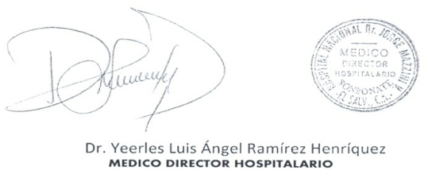
___________________________
Titular o Designado



M I N I S T E R I O D E S A L U D
H O S P I T AL N A C I O N A L D E S O N S O N A T E

VERSIÓN PÚBLICA

El presente documento es una versión pública, en el cual únicamente se ha omitido la información que la Ley de Acceso a la Información Pública que se puede abreviar LAIP, define como confidencial entre ellos los datos personales de la personas naturales firmantes de conformidad a lo establecido en los Artículos 24 y 30 de la LAIP y el Articulo 6 del lineamiento No. 1, para la publicación de la información oficiosa.

También se ha incorporado al documento la pagina escaneada con las firmas y sellos de las personas naturales firmante para la legalidad del documento.

